Ex11_더 해보기

1. 파이썬에서 input()이 무슨일을 하는지 인터넷에서 알아보자.

사용자가 어떤 값을 직접 입력하게 해주고, 그 값을 변수에 저장한다.

기본적으로 변수에 str 으로 저장되며,

변수에 저장할 때int(), float() 를 씌워서, 원하는 자료형으로 저장해 놓아도 된다.

1. Input() 을 다른 방식으로 쓸 수 있을까? 예제를 찾아 시도해봐.

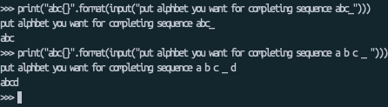

Input ( 안내문 ) 방식으로 써서 받을 수 있다. 어차피 인풋 자체가 아웃풋이 str이기 때문에, str 필요한 곳에는 다 쓸 수 있을 것이다. 물론 “” 안에는 아니고. 포맷문자열에 넣을 인자들같은 곳에 쓸 수 있을 것이다.

1. 이 형식에 맞춰서 다른 질문을 더 만들어봐.

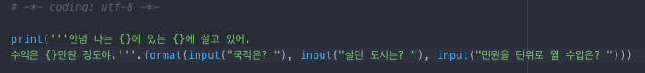

포맷문자열에 넣을 문자열 인자로서, 각각 인풋을 사용해보았다.

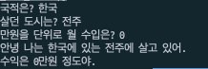

+)

**Honest Questioning : 미해결 !!**

1). What Should I do for users to not see the next question on the newline after the first input ? Is there a way to get the cursor back afterh the input() function make it to newline. Want to print new question at the very next to it not under it.

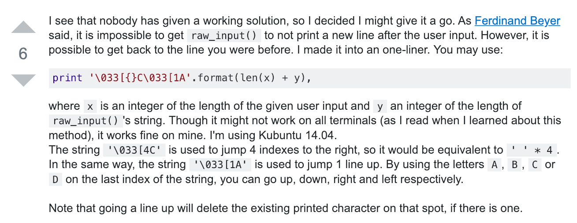

완전히 이해하지 않았다. 사실 독해력은 있는 거 같은데, 읽기 귀찮다는 ego의 외침 때문에 자꼬 대충 휘리릭 읽으려고 하다가, 이해의 끈을 놓친다.